Заключний протокол виконання проєкту
«Сайт середньої школи»
Короткий опис проєкту: веб-сайт закладу загальної середньої освіти (умовна назва «Ліцей №4 м. Києва») для інформування учнів, батьків і громадськості: новини й оголошення, розклад уроків, відомості про заклад і документи публічної інформації, онлайн-заява до 1 класу, вхід для учнів, батьків і вчителів, зворотний зв'язок. Варіант 4, тип проєкту – навчальні інтернет-сайти та веб-портали.
Перелік задач за проєктом:
1. Аналіз методів планування проєктів
2. Usability-аналіз
3. Створення прототипів
4. Тестування
Учасники:
Менеджер проєкту – Дядьо М. О.
Виконавець – Дядьо М. О. (проєкт виконувався одноосібно)
Таблиця 1 – Використовуване програмне забезпечення для спільної роботи над проєктом
Використовуване | Назва ресурсу | Посилання на ресурс
Project Management tool | Python + matplotlib (розрахунок CPM, мережний графік, діаграма Ганта); GitHub Milestones | https://github.com/grabbait/school-site-uitp/milestones
Collaboration tool | GitHub (Issues, Milestones) | https://github.com/grabbait/school-site-uitp/issues
File Storage / Version Control | Mercurial + TortoiseHg, GitHub (hg-git) | https://github.com/grabbait/school-site-uitp
Bug Tracker | GitHub Issues (мітка bug) | https://github.com/grabbait/school-site-uitp/issues?q=label%3Abug
Prototyping | HTML/CSS (кодове прототипування) | https://github.com/grabbait/school-site-uitp/tree/main/docs/pz3/prototypes
Testing | W3C Link Checker, W3C Nu HTML Checker, Playwright, Google Lighthouse | validator.w3.org, developer.chrome.com/docs/lighthouse

1. Аналіз методів планування проєктів
Менеджер задачі №1 – Дядьо М. О.
Місце завантаження – https://github.com/grabbait/school-site-uitp/tree/main/docs/pz1
Параметри доступу – публічний репозиторій
Таблиця 2 – Мережний план проєкту «Сайт середньої школи»
ID | Найменування задачі | Найраніший  початок | Тривалість,  дні | Тип | Залежить  від
1 | Аналіз вимог школи та цільових груп користувачів | 0 | 3 | Проста
2 | Аналіз сайтів-аналогів (конкурентів) | 0 | 2 | Проста
3 | Складання технічного завдання | 3 | 2 | Проста | 1, 2
4 | Вибір CMS, технологій і хостингу | 5 | 1 | Проста | 3
5 | Розробка структури (мапи) сайту | 5 | 2 | Проста | 3
6 | Прототипування сторінок | 7 | 4 | Проста | 5
7 | Проєктування бази даних | 7 | 3 | Проста | 5
8 | Дизайн-макет головної сторінки | 11 | 4 | Проста | 6
9 | Дизайн внутрішніх сторінок | 15 | 3 | Проста | 8
10 | Адаптивна (мобільна) версія дизайну | 18 | 2 | Проста | 9
11 | Встановлення CMS і налаштування хостингу | 6 | 1 | Проста | 4
12 | Серверна частина: новини, розклад, оголошення | 10 | 6 | Проста | 7, 11
13 | Верстка шаблонів (клієнтська частина) | 20 | 5 | Проста | 10, 11
14 | Інтеграція модулів, форма зворотного зв'язку | 25 | 3 | Проста | 12, 13
15 | Підготовка контенту (тексти, фото, документи) | 7 | 5 | Проста | 5
16 | Наповнення сайту контентом | 28 | 3 | Проста | 14, 15
17 | Тестування (функціональне, кросбраузерне, usability) | 31 | 4 | Проста | 16
18 | Виправлення помилок | 35 | 2 | Проста | 17
19 | Реєстрація домену | 6 | 1 | Проста | 4
20 | Розгортання сайту на хостингу | 37 | 1 | Проста | 18, 19
21 | Навчання адміністратора сайту школи | 38 | 2 | Проста | 20
22 | Сайт запущено | 40 | 0 | Подія | 21

Мережний графік проєкту за методом CPM наведено на рис. 1. Тривалість проєкту – 40 робочих днів, критичний шлях: 1–3–5–6–8–9–10–13–14–16–17–18–20–21–22.
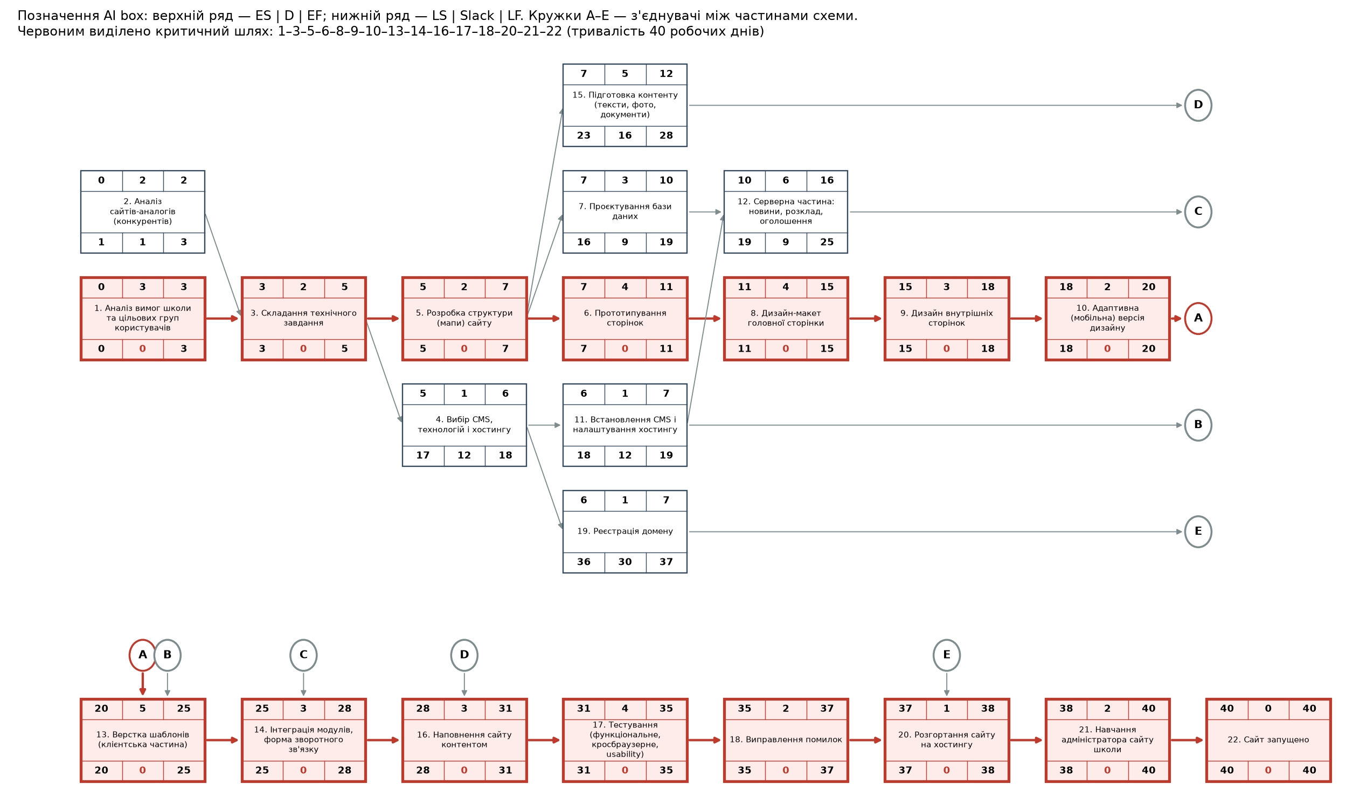
Рисунок 1 – Мережний графік проєкту з визначенням критичного шляху

2. Usability-аналіз
Менеджер задачі №2 – Дядьо М. О.
Місце завантаження протоколів №1–6 – https://github.com/grabbait/school-site-uitp/tree/main/docs/pz2
Параметри доступу – публічний репозиторій
Кількість заповнених протоколів usability-аналізу сайтів – 6
План перевірок згідно з протоколами №1–6: 1. Загальні вимоги. 2. Базова навігація. 3. Головна сторінка. 4. Форми для реєстрації. 5. Тексти. 6. Пошук.
Таблиця 3 – Результати usability-аналізу (кількість знайдених помилок згідно з планом)
№ | Назва сайту, що підлягав перевірці | Веб-адреса | 1 | 2 | 3 | 4 | 5 | 6
1 | Ліцей №57 Шевченківського району м. Києва | school57.com.ua | 2 | 1 | 2 | 3 | 2 | 0
2 | Спеціалізована школа №52 м. Києва (інформаційні технології) | school52.pro4.com.ua | 3 | 1 | 1 | 5 | 2 | 1
3 | Спеціалізована школа №135 м. Києва | school135.kiev.ua | 3 | 3 | 3 | 3 | 1 | 3
4 | Школа №71 м. Києва | school71.kyiv.ua | 3 | 1 | 2 | 3 | 0 | 3
5 | Спеціалізована школа №85 м. Києва | school85.kiev.ua | 6 | 2 | 3 | 5 | 1 | 1
6 | Школа І-ІІІ ступенів №263 м. Києва | school263.kiev.ua | 3 | 1 | 1 | 2 | 0 | 0

У таблиці виділено рядок сайту з найбільшою кількістю помилок – Спеціалізована школа №85 м. Києва (18).
3. Створення прототипів
Менеджер задачі №3 – Дядьо М. О.
Місце завантаження прототипів – https://github.com/grabbait/school-site-uitp/tree/main/docs/pz3/prototypes
Параметри доступу – публічний репозиторій
Кількість розроблених прототипів – 8
Метод створення прототипів – кодове прототипування (Coded prototyping, HTML і CSS)
Використане програмне забезпечення – HTML/CSS, Microsoft Edge
Таблиця 4 – План створення прототипів
№ | Назва сторінки
1 | Мапа сайту
2 | Головна сторінка
3 | Сторінка входу і реєстрації
4 | Новини та оголошення
5 | Розклад уроків
6 | Про школу: адміністрація
7 | Батькам: вступ до 1 класу (онлайн-заява)
8 | Контакти

4. Тестування
Менеджер задачі №4 – Дядьо М. О.
Місце завантаження Протоколу №7 – https://github.com/grabbait/school-site-uitp/tree/main/docs/pz5
Параметри доступу – публічний репозиторій
Сайт, що підлягав тестуванню – https://school85.kiev.ua/ (сайт з найбільшою кількістю помилок згідно з п. 2)
Таблиця 5 – План тестування згідно з протоколом №7 та використовуване програмне забезпечення
№ | Задача | Посилання на ресурс
1 | Перевірка наявності непрацюючих посилань | http://validator.w3.org/checklink; скрипт-перевіряльник посилань
2 | Тестування конфігурації й сумісності | Playwright: Chromium, Firefox, WebKit
3 | Тестування надійності та доступності сайту | серія HTTP-запитів; Google Lighthouse
4 | Тестування бази даних і можливостей ефективного пошуку на сайті | вбудований пошук сайту

Висновки за результатами тестування: сайт школи №85 фактично недоступний для відвідувачів через прострочений з 21.03.2025 SSL-сертифікат, а 60 із 134 посилань головної сторінки ведуть на сторінки, що не відповідають понад 30 с. Головна сторінка працює стабільно (20/20 запитів, 0,31 с, коректна робота при 10 одночасних запитах; Lighthouse Performance 90–98). Пошук не індексує пункти меню і не пропонує виправлень (пройдено 3 з 8 тестів). Зареєстровано 9 звітів про помилки (2 критичні, 3 суттєві, 4 незначні) у трекері GitHub Issues.
Висновки за результатами виконання групового проєкту «Сайт середньої школи»
Виконано всі задачі проєкту: складено план робіт за методом CPM (22 задачі, 40 робочих днів, запропоновано скорочення до 35 днів), проведено usability-аналіз шести сайтів-аналогів за адаптованим чек-листом з 38 пунктів, розроблено 8 прототипів і дизайн-макет головної сторінки, виконано тестування сайту-аналога з найгіршими показниками та зареєстровано знайдені помилки. Для спільної роботи використано Mercurial і TortoiseHg з віддаленим репозиторієм на GitHub, який одночасно служить сховищем файлів, засобом планування етапів і трекером помилок.
Можливі застосування результатів: прототипи і дизайн-макет можуть бути основою для реального сайту закладу освіти; чек-лист usability і план тестування придатні для аудиту інших шкільних сайтів. Перспективи розвитку проєкту: верстка і розгортання сайту на CMS, мобільний застосунок, інтеграція з електронним щоденником і Telegram-ботом сповіщень, версія для людей з порушенням зору.

